版 本 历 史
版本/状态 | 作者 | 参与者 | 日期 | 备注
1.0 | 周鹭含 |  | 2026-06-24 | 初始版本创建，明确基本框架
1.1 | 周鹭含 | 高昂、詹恒熠、杨锦辉 | 2026-06-24 | 添加各类图表，结合实现修改文档说明
1.2 |  |  | 2026-06-24

目 录
- 第一部分 引言
  - 一、编写目的
  - 二、读者对象
  - 三、术语与缩写解释
  - 四、参考资料
- 第二部分 项目概述
  - 一、项目描述
  - 二、项目功能描述
- 第三部分 设计约束
  - 一、需求约束
  - 二、隐含约束
- 第四部分 企业知识库RAG问答系统方案设计
  - 一、安全设计
  - 二、企业知识库RAG问答系统相关业务流程
  - 三、业务功能概要结构
  - 四、模块定义
- 第五部分 E-R实体设计
  - 一、E-R实体结构图
  - 二、实体描述
- 第六部分 总体设计
  - 一、逻辑架构设计
  - 二、物理架构设计
  - 三、技术架构设计
- 第七部分 用户界面设计
  - 一、桌面布局设计
  - 二、业务界面风格展示
- 第八部分 算法设计
  - 一、运行环境说明
  - 二、RAG核心算法说明
  - 三、核心模型要求
- 第九部分 运行环境和部署
  - 一、运行环境
  - 二、系统性能要求
  - 三、部署要求

第一部分 引言
一、编写目的
编写本文的主要目的是将需求分析阶段得到的用例模型和业务需求转换为软件结构和数据结构。设计软件结构的具体任务是：将一个复杂的企业知识库RAG问答系统按功能进行模块划分，建立模块的层次结构及调用关系，确定模块间的接口及人机界面。数据结构设计包括数据特征的描述、确定数据的结构特性以及数据库的设计。
本设计是指导详细设计和项目实施的重要指导性文件，也是进行系统集成测试和验收评审的重要依据。本文档承上启下，既是需求分析的输出，也是详细设计的依据。
二、读者对象
该文档的读者为用户代表、软件分析人员、开发管理人员和测试人员。
三、术语与缩写解释
术语/缩写 | 说明
RAG | Retrieval-Augmented Generation，检索增强生成，将外部知识库检索与大语言模型生成相结合的技术范式
Embedding | 文本嵌入，将文本转换为高维向量表示的技术，用于语义相似度计算
text2vec | Shibing624/text2vec-base-chinese，本地中文文本嵌入模型，无需联网即可使用
FAISS | Facebook AI Similarity Search，高效的向量相似度搜索库
LLM | Large Language Model，大语言模型，本项目计划使用智谱AI glm-4-flash
LangChain | 用于构建基于大语言模型应用的开源框架
Token | 大语言模型处理文本的最小单位，中文约1.5-2个字符为一个Token
Prompt | 提示词，用于指导大语言模型生成特定输出的输入文本
Streamlit | 用于快速构建数据应用Web界面的Python框架
ConversationBufferMemory | LangChain提供的对话历史记忆组件，支持多轮对话上下文管理
智谱AI | 北京智谱华章科技有限公司提供的大语言模型服务，兼容OpenAI API格式
Prompt | 提示词模板，用于组织用户问题、检索上下文、回答约束和输出格式。
引用溯源 | 系统在答案中展示引用文档、章节、原文片段和相似度信息，便于用户核验答案依据。
幻觉 Hallucination | 指大模型在生成回答时，一本正经地胡说八道，生成了与知识库事实完全不符的内容。
知识库 Knowledge Base | 本系统中特指企业上传的、经过切片和向量化处理的、用于检索增强的企业私有数据集合。
召回 Recall | 在检索阶段，系统从海量文档片段中找出与用户问题相关片段的过程。
基于事实/接地气 Grounding | 指模型的回答严格基于检索到的外部知识，而非凭空想象。
四、参考资料
- 《23项目库文档@企业知识库RAG问答系统》23项目库文档@企业知识库 RAG 问答系统.docx
- 《03-企业知识库RAG问答系统-需求说明书》03-企业知识库RAG问答系统-需求说明书

第二部分 项目概述
一、项目描述
随着企业制度、产品手册、技术文档、售后规范、培训资料和知识库FAQ持续积累，内部知识逐渐呈现"来源分散、版本复杂、检索困难、重复咨询多"的特点。员工在处理制度咨询、产品问题、售后支持和研发排障时，往往需要在多个文件夹、网盘、IM群、在线文档和历史工单中反复查找，造成知识获取成本高、答复口径不一致和经验难沉淀等问题。
本项目面向企业制度、产品手册、技术文档、售后文档、知识库FAQ等企业内部知识服务场景，构建一个支持文档上传、自动切分、向量检索、重排序、可溯源问答的企业知识库RAG问答系统。系统将企业私有文档转换为可检索的知识片段，并结合大语言模型生成带有来源依据的回答，帮助员工、客服和管理人员等快速获取可信知识。
与普通聊天机器人不同，本系统重点解决企业知识分散、检索效率低、回答缺少依据、模型容易幻觉等问题。通过RAG技术将"检索到的企业私有知识"作为大模型回答依据，使系统能够围绕企业真实资料进行问答，并支持引用来源、查看原文片段、更新知识库和评估回答质量。
二、项目功能描述
系统完成从企业文档接入到知识库问答服务的完整流程，主要包含以下功能模块：
1、文档上传与管理
用户可上传企业制度、产品手册、技术文档、售后文档、培训资料等文件（支持PDF、Word、TXT、Markdown、CSV等格式）。系统保存文档基本信息，支持按文件类型进行分类管理。管理员可对文档进行启用、停用、删除和重新解析。
2、文档解析与自动切分
系统对PDF、Word、TXT、Markdown、CSV等文件进行内容解析，抽取标题、正文、表格、列表和引用内容。随后根据段落边界和Token长度自动切分，生成适合向量检索的知识片段。系统采用多级降级策略确保文档加载成功率：优先使用原生库（如pypdf、docx2txt、python-docx）直接读取，失败时再尝试LangChain加载器。
3、知识向量化与索引构建
系统调用本地text2vec-base-chinese模型将知识片段转换为向量，并将向量、原文、文档来源等信息写入FAISS向量数据库。系统支持国内HuggingFace镜像站（hf-mirror.com）下载嵌入模型，避免网络访问问题。知识库更新后可进行增量索引构建。
4、RAG检索增强问答
用户提出问题后，系统先进行向量检索召回相关片段，可结合关键词/BM25和元数据过滤进行混合召回，再通过Rerank模型对候选片段重新排序，提高答案依据的相关性。系统组装上下文、Prompt和回答约束，调用Qwen/DeepSeek/Llama等大语言模型生成基于企业资料的自然语言回答。
5、答案来源追溯
系统在回答下方展示引用文档、章节标题、片段内容和相似度/Rerank分数信息，用户可点击查看原文位置，便于判断答案是否可信，减少大模型幻觉。
6、多轮问答与上下文记忆
系统支持围绕同一主题连续追问（默认3轮上下文窗口），例如先询问"售后退换货流程"，再追问"超过7天怎么办"。系统结合对话上下文和知识库重新检索，生成连贯回答。
7、权限与安全管理
支持部门知识隔离、文档访问权限控制（RBAC）、敏感信息过滤和问答日志记录，避免企业私有知识被越权访问。不同部门用户只能访问授权知识内容，后台管理权限按角色分配。
8、后台统计与效果评估
后台可统计文档数量、知识片段数量、用户提问次数、热门问题、低命中问题、用户满意度和回答引用率。支持低命中问题、点踩回答和无引用回答的处理闭环，为知识库维护和优化提供依据。
9、知识维护与闭环优化
自动识别重复文档、过期文档、低质量片段和无引用回答，提醒管理员进行知识维护。将用户点赞、点踩、人工纠错和未命中问题沉淀为评测集，用于优化切分策略、检索参数、Prompt模板和Rerank策略。

第三部分 设计约束
一、需求约束
1、本系统应当遵循的技术标准
- 数据命名规则遵循PEP 8 Python编码规范
- API接口设计遵循RESTful规范
- 前端组件遵循Streamlit和Vue组件化开发规范
- 文档格式解析遵循相关格式标准（PDF/ISO 32000、Word/OOXML等）
- 安全认证遵循JWT/OAuth2.0标准协议
2、软、硬件环境标准
- 本系统采用B/S架构，前端使用Vue和Streamlit开发
- RAG框架：LangChain或LlamaIndex
- 模型能力：BGE Embedding、BGE Rerank类重排序模型、Qwen/DeepSeek/Llama等大语言模型
- 存储组件：PostgreSQL/MySQL、Redis、FAISS/Milvus
- 部署方式：Docker Compose（教学/演示）、Kubernetes（企业生产）
- 开发/教学环境：4核CPU、16GB内存、100GB磁盘
- 生产/企业演示环境：16核CPU、64GB内存、1TB磁盘，模型服务配置GPU
3、接口/协议标准
- 本系统通过HTTP协议实现前后端数据通信
- 模型服务通过RESTful API接口调用
- 向量数据库通过gRPC或REST接口访问
- 支持WebSocket实现流式输出
- 预留OAuth2.0/OIDC统一认证协议接口
4、用户界面标准
- Web端使用Streamlit内置UI组件，界面简洁美观，操作便捷。
- 移动端通过H5、企业IM或移动App WebView访问
- 小程序端支持微信/企业微信小程序环境
- 界面风格采用简洁、清晰的企业级管理后台设计
5、软件质量
质量属性 | 要求
正确性 | 系统能够正确处理文档解析、向量检索和问答生成等核心业务
健壮性 | 核心服务具备健康检查，模型、向量库、数据库异常时前端应给出友好提示
效率性 | 非流式首版回答平均响应时间≤8秒；流式首字响应≤3秒
易用性 | 界面采用图形化操作方式，便于业务人员操作
安全性 | 敏感数据传输采用HTTPS加密，API Key通过环境变量或配置文件管理
可扩展性 | 采用模块化设计，支持后续功能扩展和模型升级
6、网络体系结构
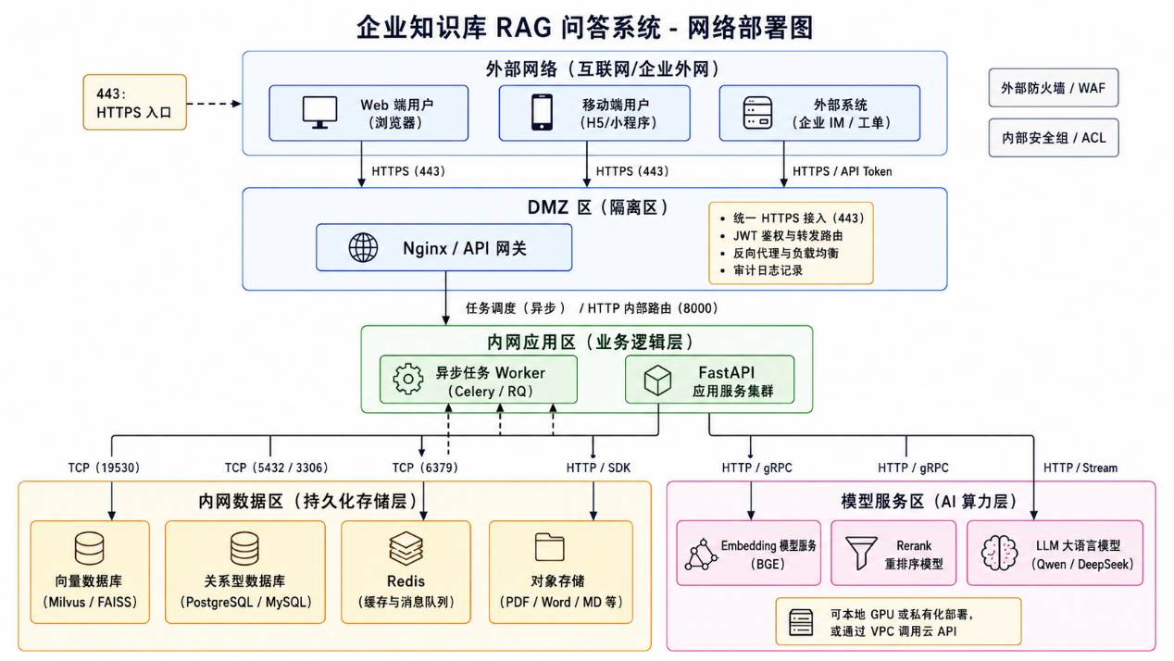
二、隐含约束
- 用户具有基本的业务技能和电脑知识，经过简单培训后可无障碍操作；
- 系统可以流畅运行在主流浏览器和移动终端中；
- 有可能变动的参数（模型地址、密钥、TopK、相似度阈值、上下文长度等）应存放到配置文件或数据库中，保证修改参数的灵活性；
- 文档解析、向量化和索引重建应采用异步处理，避免影响前台问答响应；
- 知识库文档、关系数据库、向量索引和配置文件应提供备份恢复方案。

第四部分 企业知识库RAG问答系统方案设计
一、安全设计
企业知识库RAG问答系统遵循HTTP/HTTPS协议，通过Streamlit内置机制保证应用安全。系统采用简单的会话管理机制，API Key通过配置文件或环境变量传入，不在代码中硬编码。敏感信息在传输过程中可通过HTTPS加密。问答日志记录用户操作行为以便审计追溯。此外，系统文档上传与解析、知识库管理等操作均在后台完成，保证企业知识内容的安全性。
系统安全设计包括以下层面：
- 认证安全：支持账号密码登录（含复杂度策略、失败锁定），预留统一认证（OAuth2.0/OIDC）接入能力
- 权限安全：基于RBAC模型实现部门知识隔离、文档级权限控制（只读/读写/管理），用户检索结果严格受权限过滤
- 数据安全：敏感词过滤（提问+回答两端，自定义词库），导出数据默认脱敏，关键数据域以密文传输
- 审计安全：关键操作进入审计日志，后台管理端建议限制内网或VPN访问
- 接口安全：接口网关启用鉴权、限流（用户级/全局限流）和审计日志
二、企业知识库RAG问答系统相关业务流程
1、用户登录流程
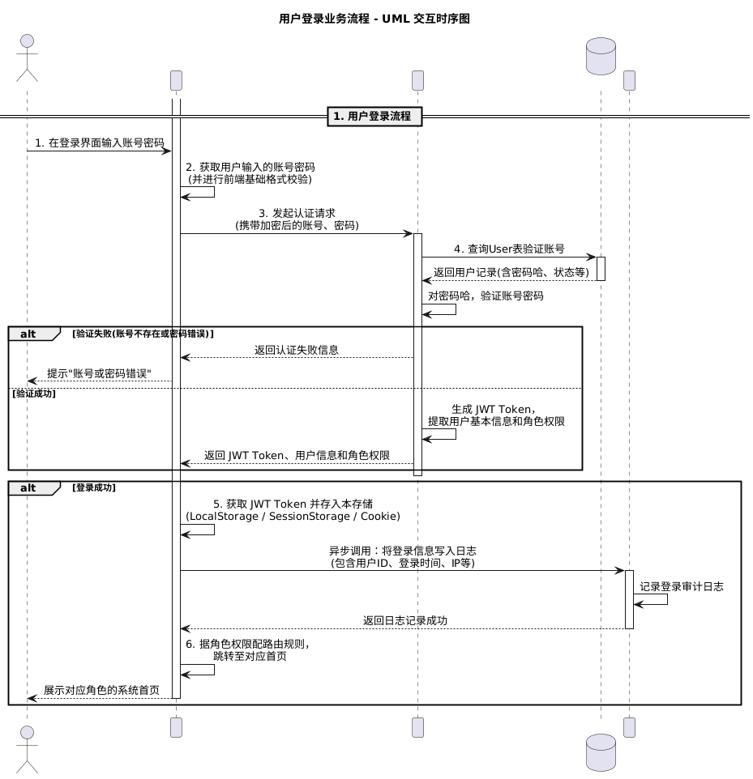
说明：
用户登录流程包括：
- 用户在登录界面输入账号密码
- 登录前端获取用户输入的账号密码
- 前端对后台发起认证请求
- 后台验证账号密码，查询User表，返回用户信息和角色权限
- 前端获取JWT Token并存入本地存储，将登录信息写入日志
- 登录成功，根据角色跳转至对应首页
2、知识库建设业务流程
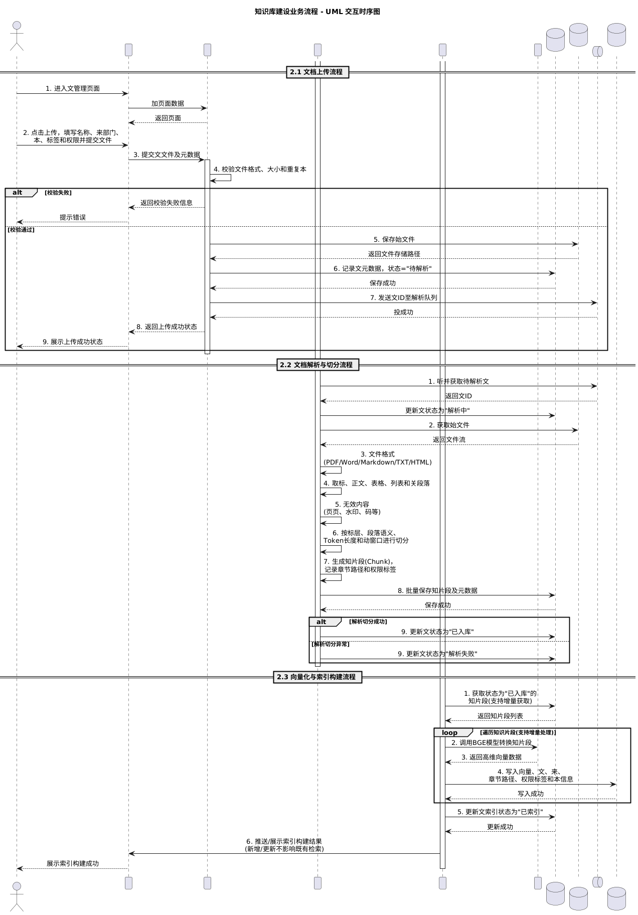
说明：
知识库建设流程总体可分为以下子流程：
2.1 文档上传流程
文档上传流程包括：
- 知识库管理员进入文档管理页面
- 点击上传文档并填写文档名称、来源部门、版本、标签和权限范围
- 系统校验文件格式、大小和重复版本
- 系统保存原始文件并记录元数据
- 文档进入解析队列，状态更新为"待解析"
- 后台展示上传成功状态
2.2 文档解析与切分流程
文档解析与切分流程包括：
- DocumentProcessor遍历文件目录
- 根据文件后缀选择对应的加载方法（_load_pdf、_load_docx、_load_txt、_load_csv）
- 每种加载方法采用多级降级策略：优先使用原生库（pypdf、docx2txt、python-docx、csv模块），失败时尝试LangChain加载器
- 抽取文档的标题、正文、表格、列表等内容
- 对抽取的文本进行清洗，去除无效内容和特殊字符
- TextChunker使用RecursiveCharacterTextSplitter按照分隔符["\n\n", "\n", "。", "！", "？", "；", "，", " ", ""]进行切分
- 每个chunk_size=500，chunk_overlap=50
- 生成知识片段并保存至内存
- 调用EmbeddingManager将知识片段转换为向量
- VectorStoreManager将向量和元数据写入FAISS向量数据库
- 保存索引到data/vector_store目录
2.3 向量化与索引构建流程
向量化与索引构建流程包括：
- 向量化服务获取已切分的知识片段
- 调用BGE Embedding模型将知识片段转换为向量
- 将向量、原文、文档来源、章节路径、权限标签和版本信息写入FAISS/Milvus
- 更新文档索引状态为"已索引"
- 后台展示索引构建结果
- 支持增量索引构建，新增或更新文档不影响既有知识库检索
3、RAG智能问答业务流程
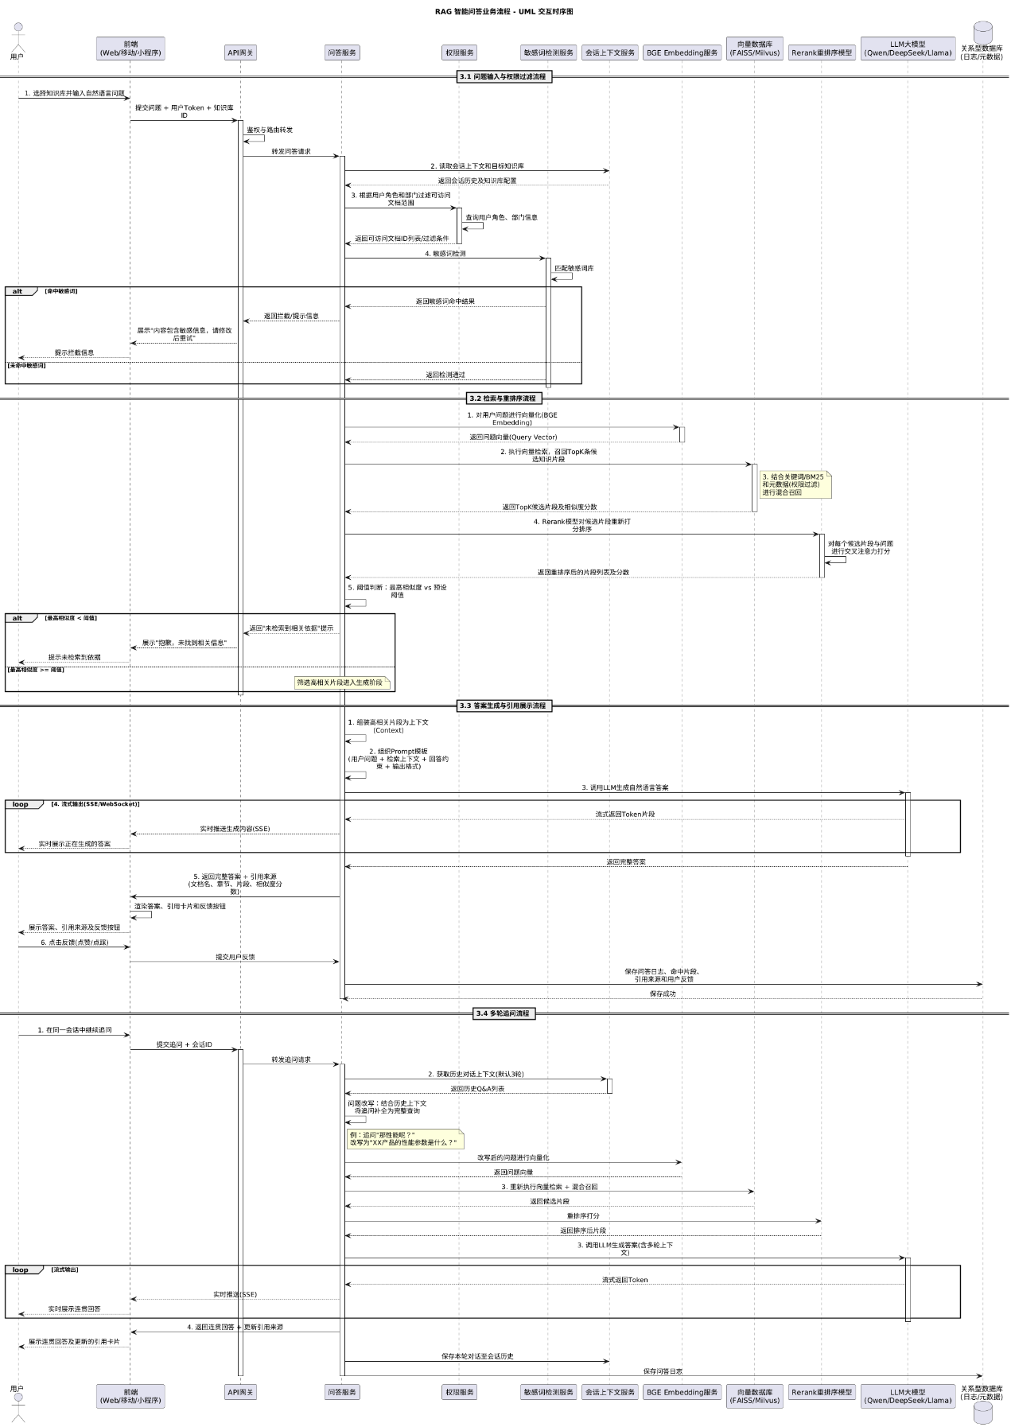
说明：
RAG智能问答流程总体可分为以下子流程：
3.1 问题输入与权限过滤流程
问题输入与权限过滤流程包括：
- 用户在Web端、移动端或小程序端选择知识库并输入自然语言问题
- 系统读取会话上下文和目标知识库
- 系统根据用户角色和部门信息过滤可访问文档范围
- 敏感词检测（如命中则拦截或提示）
3.2 检索与重排序流程
检索与重排序流程包括：
- 系统对用户问题进行向量化（BGE Embedding）
- 执行向量检索，召回TopK条候选知识片段
- 可结合关键词/BM25和元数据过滤进行混合召回
- Rerank模型对候选片段重新打分排序
- 阈值判断：若最高相似度低于阈值，返回"未检索到依据"提示
3.3 答案生成与引用展示流程
答案生成与引用展示流程包括：
- 系统组装高相关片段为上下文
- 组织Prompt模板（含用户问题、检索上下文、回答约束和输出格式）
- 调用LLM（Qwen/DeepSeek/Llama）生成自然语言答案
- 支持流式输出（SSE/WebSocket）
- 前端展示答案、引用来源（文档名、章节、片段、相似度分数）和反馈按钮
- 系统保存问答日志、命中片段、引用来源和用户反馈
3.4 多轮追问流程
多轮追问流程包括：
- 用户在已有对话基础上继续提问
- 前端将新问题连同历史对话上下文发送至后台
- 使用包含上下文的完整Prompt进行向量检索和RAG问答
- 将回答追加至对话历史中返回前端
4、权限与安全管理业务流程
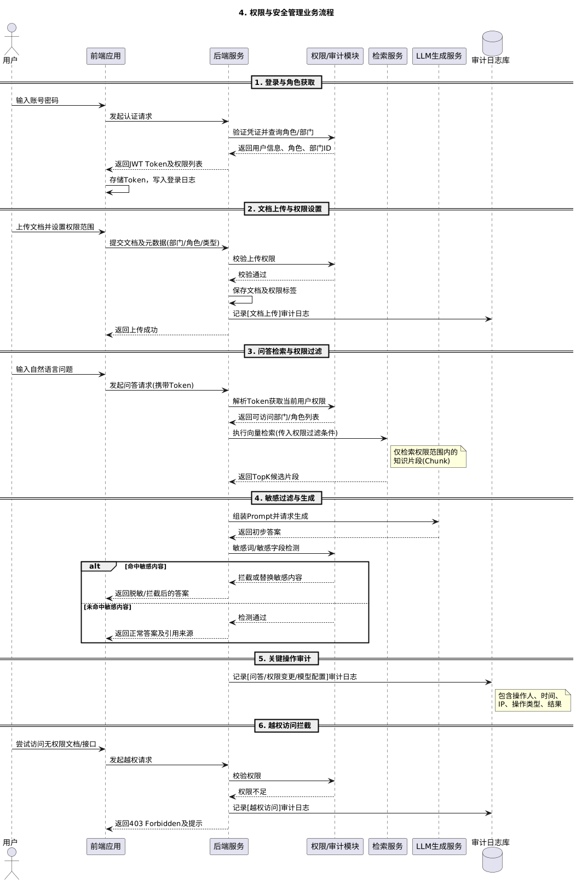
说明：
权限与安全管理流程包括：
- 用户登录后系统获取角色和部门信息
- 文档上传时管理员设置知识库、部门、文档类型和权限范围
- 用户提问时检索服务仅在其可访问片段范围内召回
- 敏感词和敏感字段在生成前后进行过滤
- 关键操作（文档上传、权限变更、模型配置等）进入审计日志
- 越权访问被拦截，可被记录和追溯
5、效果评估与知识维护业务流程
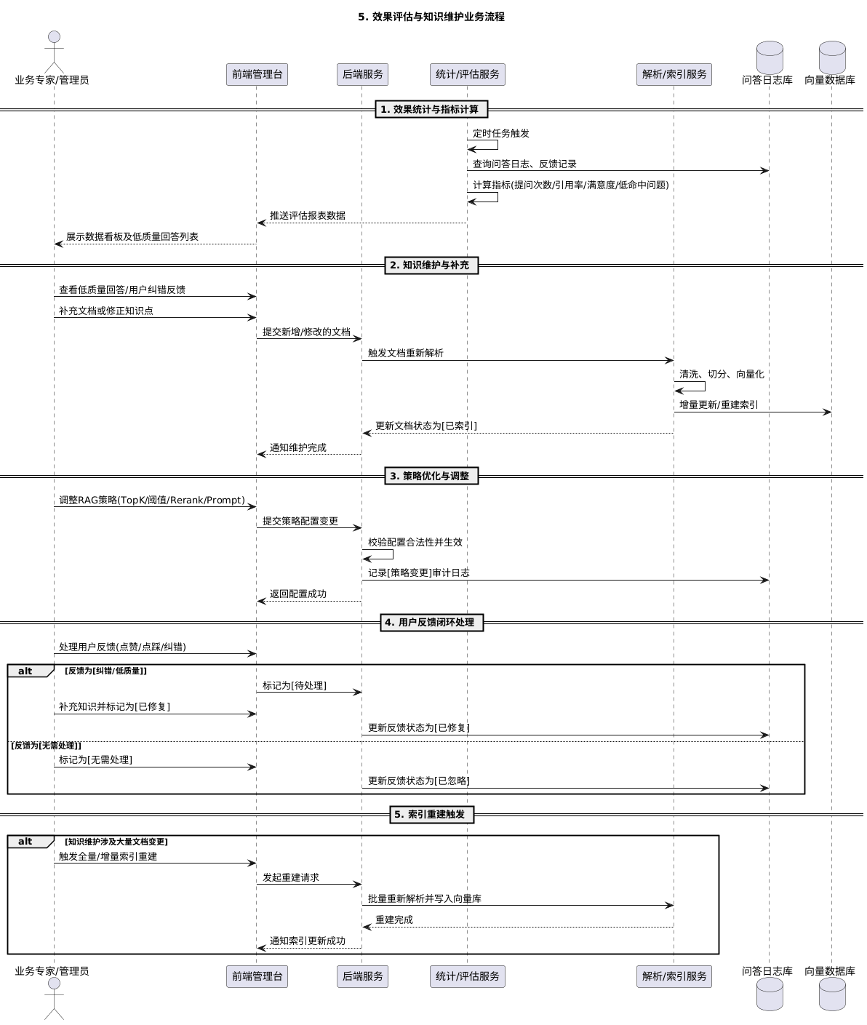
说明：
效果评估与知识维护流程包括：
- 系统统计文档数量、片段数量、提问次数、引用率、满意度、无引用回答、低命中问题和热门问题
- 业务专家/部门知识负责人查看低质量回答并补充文档或修正知识
- 管理员调整切分策略、TopK、相似度阈值、Rerank策略和Prompt模板
- 处理用户反馈（点赞/点踩/纠错），形成待处理→处理中→已修复/无需处理的闭环
- 必要时重新解析文档并重建索引
- 形成"问答使用—用户反馈—问题归因—知识维护—策略优化"的闭环
三、业务功能概要结构
企业知识库RAG问答系统逻辑结构如下：
暂时无法在飞书文档外展示此内容
1、登录与首页模块
暂时无法在飞书文档外展示此内容
1.1 用户登录
- 系统已完成初始化；
- 获取用户登录信息：账号与密码；
- 将登录信息发送到后台，进行数据库User表匹配；
- 若匹配成功，返回JWT Token和用户角色信息，跳转至对应首页；
- 若匹配失败，提示账号或密码错误；连续失败锁定后禁止登录；
- 会话超时后操作需重新认证。
1.2 角色识别
- 根据用户角色（普通员工、客服/技术支持、知识库管理员、部门知识负责人、系统管理员）加载对应菜单与权限；
- 不同角色登录后菜单与权限严格一致。
2、智能问答模块
暂时无法在飞书文档外展示此内容
2.1 自然语言提问
- 用户选择知识库或使用默认知识库；
- 在问答框输入自然语言问题；
- 系统读取会话上下文并进行权限过滤；
- 系统召回并重排序相关片段；
- LLM生成答案，支持流式输出；
- 前端展示答案、引用来源和反馈按钮。
2.2 多轮追问
- 用户在同一会话中继续追问；
- 系统结合历史对话上下文（默认3轮）重新检索；
- 生成连贯回答并展示更新后的引用来源；
- 用户可查看历史会话、可自主删除会话。
2.3 答案反馈
- 用户可对回答进行点赞/点踩/标记无引用；
- 反馈信息进入问题池，供后续知识维护使用。
3、引用溯源模块
暂时无法在飞书文档外展示此内容
3.1 引用来源展示
- 展示文档名、章节路径、片段内容、相似度/Rerank分数和更新时间；
- 引用内容与答案关键结论一致；
- 相似度分数与检索逻辑匹配。
3.2 原文查看
- 用户点击引用来源可查看原文上下文；
- 原文查看严格受权限控制，不暴露未授权内容；
- 支持高亮命中句和一键跳转原文定位。
4、文档管理模块
暂时无法在飞书文档外展示此内容
4.1 文档上传
- 支持PDF、Word、Markdown、TXT、HTML等多格式上传；
- 记录来源部门、版本、标签和权限范围；
- 校验文件格式、大小和重复版本；
- 支持批量上传（含进度提示和异常汇总报告）。
4.2 文档状态管理
- 展示文档解析状态：待解析、解析中、已入库、解析失败（含失败原因）、已停用、索引重建中；
- 支持启用、停用、删除、重新解析和重建索引操作；
- 解析失败状态可见并展示原因，重试操作可恢复解析。
5、知识维护模块
暂时无法在飞书文档外展示此内容
5.1 质量检测
- 展示低命中问题（检索分数<阈值或连续追问无结果）；
- 展示点踩回答、无引用回答列表及处理状态；
- 自动识别重复文档、过期文档和低质量片段。
5.2 反馈处理
- 问题处理状态流转：待处理→处理中→已转FAQ/已忽略；
- 支持FAQ创建（关联反馈工单）、责任人分派和质量标签；
- 问题自动聚类和批量转FAQ。
6、权限安全模块
暂时无法在飞书文档外展示此内容
6.1 用户与角色管理
- 维护用户、角色、部门和知识库权限；
- 支持知识库/文档级权限（只读/读写/管理，支持独立授权或继承）。
6.2 敏感信息过滤
- 自定义敏感词库，在提问和回答两端进行过滤；
- 敏感词命中后正确拦截或屏蔽。
7、统计看板模块
暂时无法在飞书文档外展示此内容
7.1 数据统计
- 统计文档数、片段数、提问量、引用率、满意度、低命中问题数；
- 支持按部门/知识库/时间筛选；
- 数据可导出为Excel/CSV。
7.2 趋势分析
- 展示热门问题、低命中问题趋势图；
- 知识健康度（过期文档、无引用知识点）和用户活跃度统计。
8、系统管理模块
暂时无法在飞书文档外展示此内容
8.1 API Key配置
- 管理员可在Streamlit侧边栏输入智谱AI API Key
- API Key通过os.environ传入系统
- 支持动态修改API Key
8.2 系统配置
- 配置Embedding模型地址和参数
- 配置大语言模型地址和参数
- 配置向量数据库连接信息
- 配置切分策略和检索参数
四、模块定义
模块 | 组件 | 规格/型号
登录与首页 | 账号密码登录 | 支持复杂度策略、失败锁定、会话保持（可配置超时）
 | 角色识别 | 根据角色加载菜单与权限
智能问答 | 自然语言提问 | 支持知识库选择、流式输出、复制答案
 | 多轮追问 | 含上下文窗口限制（默认3轮），历史会话可回溯可删除
 | 答案反馈 | 点赞/点踩/无引用标记
引用溯源 | 来源展示 | 展示文档名、章节、片段、相似度分数（附可解释性说明）
 | 原文查看 | 权限校验下的原文上下文展开、高亮命中句
文档管理 | 文档上传 | 支持多格式、批量上传、元数据编辑
 | 解析与索引 | 解析状态可视化、重解析、重建索引、失败重试
知识维护 | 质量检测 | 低命中问题、点踩回答、无引用回答、重复/过期文档检测
 | 反馈处理 | 待处理→处理中→已修复闭环，FAQ创建与责任人分派
权限安全 | 用户角色管理 | RBAC模型，部门隔离，文档级权限控制
 | 敏感信息过滤 | 自定义词库，提问+回答两端过滤
统计看板 | 数据统计 | 文档数、片段数、提问量、引用率、满意度等
 | 趋势分析 | 按部门/知识库/时间筛选，趋势图，数据导出
系统管理 | 配置管理 | 模型版本管理、全局参数配置、审计日志
 | 通知告警 | 告警配置、数据脱敏策略
外部接口 | API接入 | 问答API、知识库查询API、问答日志API

第五部分 E-R实体设计
一、E-R实体结构图
系统核心实体包括：用户(User)、部门(Department)、角色(Role)、知识库(KnowledgeBase)、文档(Document)、解析任务(ParseTask)、知识片段(Chunk)、会话(Session)、问答消息(Message)、反馈工单(Feedback)、FAQ、审计日志(AuditLog)、敏感词(SensitiveWord)。
各实体间的主要关系如下：
- 用户 属于 部门（多对一）
- 用户 拥有 角色（多对一）
- 知识库 属于 部门（多对一）
- 知识库 包含 文档（一对多）
- 文档 产生 解析任务（一对多）
- 文档 包含 知识片段（一对多）
- 会话 属于 用户（多对一）
- 会话 关联 知识库（多对一）
- 会话 包含 问答消息（一对多）
- 问答消息 引用 知识片段（多对多）
- 问答消息 产生 反馈工单（一对多）
- 反馈工单 关联 FAQ（多对一）
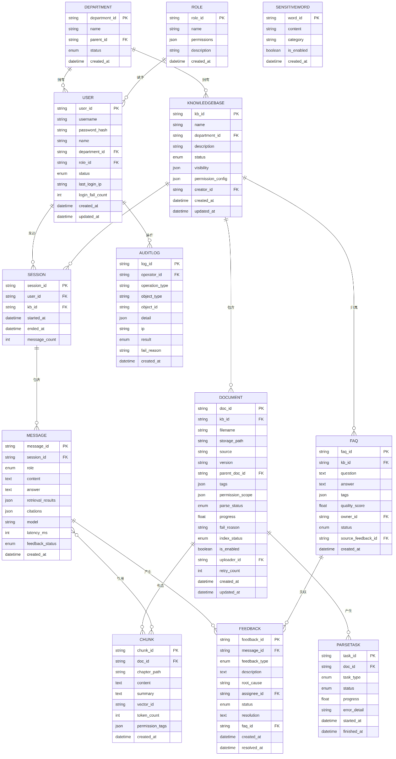
二、实体描述
1、User实体描述
用户实体，定义系统中所有用户的基本属性和操作方法。
1.1 属性
编号 | 英文名 | 中文名 | 数据类型
1 | user_id | 用户ID | String (UUID)
2 | username | 账号 | String
3 | password_hash | 密码哈希 | String
4 | name | 姓名 | String
5 | department_id | 部门ID | String (FK)
6 | role_id | 角色ID | String (FK)
7 | status | 状态 | Enum (active/locked/disabled)
8 | last_login_ip | 最后登录IP | String
9 | login_fail_count | 登录失败次数 | Integer
10 | created_at | 创建时间 | DateTime
11 | updated_at | 更新时间 | DateTime
1.2 方法
编号 | 英文名 | 参数 | 返回值 | 描述
1 | login | username: str, password: str | JWT Token | 用户登录
2 | logout | token: str | bool | 退出登录
3 | update_profile | user_data: dict | bool | 更新个人信息
4 | check_permission | resource: str, action: str | bool | 检查权限
2、Department实体描述
部门实体，定义企业组织架构。
编号 | 英文名 | 中文名 | 数据类型
1 | department_id | 部门ID | String (UUID)
2 | name | 名称 | String
3 | parent_id | 父部门ID | String (FK, nullable)
4 | status | 状态 | Enum (active/disabled)
5 | created_at | 创建时间 | DateTime
3、Role实体描述
角色实体，定义系统中的角色及其权限策略。
编号 | 英文名 | 中文名 | 数据类型
1 | role_id | 角色ID | String (UUID)
2 | name | 角色名称 | String
3 | permissions | 权限策略 | JSON
4 | description | 描述 | String
5 | created_at | 创建时间 | DateTime
4、KnowledgeBase实体描述
知识库实体，定义企业知识库的基本信息和访问控制。
4.1 属性
编号 | 英文名 | 中文名 | 数据类型
1 | kb_id | 知识库ID | String (UUID)
2 | name | 名称 | String
3 | department_id | 所属部门ID | String (FK)
4 | description | 描述 | String
5 | status | 状态 | Enum (active/disabled)
6 | visibility | 可见范围 | JSON
7 | permission_config | 权限配置 | JSON
8 | creator_id | 创建人 | String (FK)
9 | created_at | 创建时间 | DateTime
10 | updated_at | 更新时间 | DateTime
4.2 方法
编号 | 英文名 | 参数 | 返回值 | 描述
1 | create | kb_data: dict | KnowledgeBase | 创建知识库
2 | update | kb_data: dict | bool | 更新知识库信息
3 | delete | kb_id: str | bool | 删除知识库
4 | check_access | user_id: str | bool | 检查用户访问权限
5、Document实体描述
文档实体，定义上传到知识库中的文档信息。
5.1 属性
编号 | 英文名 | 中文名 | 数据类型
1 | doc_id | 文档ID | String (UUID)
2 | kb_id | 知识库ID | String (FK)
3 | filename | 文件名 | String
4 | storage_path | 存储路径 | String
5 | source | 来源 | String
6 | version | 版本 | String
7 | tags | 标签 | JSON
8 | permission_scope | 权限范围 | JSON
9 | parse_status | 解析状态 | Enum (pending/parsing/success/partial_success/failed)
10 | progress | 进度 | Float
11 | fail_reason | 失败原因 | String (nullable)
12 | index_status | 索引状态 | Enum (pending/indexing/indexed/failed)
13 | is_enabled | 启停状态 | Boolean
14 | uploader_id | 上传人 | String (FK)
15 | retry_count | 重试次数 | Integer
16 | created_at | 创建时间 | DateTime
17 | updated_at | 更新时间 | DateTime
5.2 方法
编号 | 英文名 | 参数 | 返回值 | 描述
1 | upload | file: File, metadata: dict | Document | 上传文档
2 | parse | doc_id: str | bool | 触发解析
3 | reparse | doc_id: str | bool | 重新解析
4 | rebuild_index | doc_id: str | bool | 重建索引
5 | toggle_status | doc_id: str, enabled: bool | bool | 启用/停用
6 | delete | doc_id: str | bool | 删除文档
6、ParseTask实体描述
解析任务实体，记录文档解析过程的状态和结果。
编号 | 英文名 | 中文名 | 数据类型
1 | task_id | 任务ID | String (UUID)
2 | doc_id | 文档ID | String (FK)
3 | task_type | 类型 | Enum (parse/embed/index)
4 | status | 状态 | Enum (pending/running/success/failed)
5 | progress | 进度 | Float
6 | error_detail | 错误详情 | String (nullable)
7 | started_at | 开始时间 | DateTime
8 | finished_at | 结束时间 | DateTime (nullable)
7、Chunk实体描述
知识片段实体，存储文档切分后的最小检索单元。
7.1 属性
编号 | 英文名 | 中文名 | 数据类型
1 | chunk_id | 片段ID | String (UUID)
2 | doc_id | 文档ID | String (FK)
3 | chapter_path | 章节路径 | String
4 | content | 原文 | Text
5 | summary | 摘要 | Text (nullable)
6 | vector_id | 向量ID | String
7 | token_count | Token数 | Integer
8 | permission_tags | 权限标签 | JSON
9 | created_at | 创建时间 | DateTime
7.2 方法
编号 | 英文名 | 参数 | 返回值 | 描述
1 | embed | content: str | vector: list | 生成向量
2 | search | query_vector: list, top_k: int | List[Chunk] | 向量检索
3 | rerank | query: str, chunks: List | List[Chunk] | 重排序
8、Session实体描述
会话实体，记录用户与系统的对话会话。
8.1 属性
编号 | 英文名 | 中文名 | 数据类型
1 | session_id | 会话ID | String (UUID)
2 | user_id | 用户ID | String (FK)
3 | kb_id | 知识库ID | String (FK)
4 | started_at | 开始时间 | DateTime
5 | ended_at | 结束时间 | DateTime (nullable)
6 | message_count | 消息数 | Integer
8.2 方法
编号 | 英文名 | 参数 | 返回值 | 描述
1 | create | user_id: str, kb_id: str | Session | 创建会话
2 | get_history | session_id: str | List[Message] | 获取会话历史
3 | delete | session_id: str | bool | 删除会话
9、Message实体描述
问答消息实体，记录每一轮问答的详细信息。
编号 | 英文名 | 中文名 | 数据类型
1 | message_id | 消息ID | String (UUID)
2 | session_id | 会话ID | String (FK)
3 | role | 角色 | Enum (user/assistant)
4 | content | 内容 | Text
5 | answer | 答案 | Text (nullable)
6 | retrieval_results | 检索结果 | JSON (含片段ID、分数)
7 | citations | 引用列表 | JSON (片段ID、章节、相似度)
8 | model | 使用模型 | String
9 | latency_ms | 耗时(毫秒) | Integer
10 | feedback_status | 反馈状态 | Enum (none/like/dislike/no_citation)
11 | created_at | 创建时间 | DateTime
10、Feedback实体描述
反馈工单实体，记录用户对回答的反馈和处理情况。
编号 | 英文名 | 中文名 | 数据类型
1 | feedback_id | 反馈ID | String (UUID)
2 | message_id | 消息ID | String (FK)
3 | feedback_type | 类型 | Enum (like/dislike/correction)
4 | description | 问题描述 | Text
5 | root_cause | 归因 | String
6 | assignee_id | 负责人 | String (FK, nullable)
7 | status | 处理状态 | Enum (pending/processing/resolved/ignored)
8 | resolution | 处理结果 | Text (nullable)
9 | faq_id | 关联FAQ ID | String (FK, nullable)
10 | created_at | 创建时间 | DateTime
11 | resolved_at | 处理时间 | DateTime (nullable)
11、FAQ实体描述
FAQ实体，存储经过审核的常见问题及答案。
编号 | 英文名 | 中文名 | 数据类型
1 | faq_id | FAQ ID | String (UUID)
2 | kb_id | 知识库ID | String (FK)
3 | question | 问题 | Text
4 | answer | 答案 | Text
5 | tags | 标签 | JSON
6 | quality_score | 质量评分 | Float
7 | owner_id | 责任人 | String (FK)
8 | status | 状态 | Enum (active/disabled)
9 | source_feedback_id | 来源反馈ID | String (FK, nullable)
10 | created_at | 创建时间 | DateTime
12、AuditLog实体描述
审计日志实体，记录系统中的关键操作。
编号 | 英文名 | 中文名 | 数据类型
1 | log_id | 日志ID | String (UUID)
2 | operator_id | 操作者ID | String (FK)
3 | operation_type | 操作类型 | String
4 | object_type | 对象类型 | String
5 | object_id | 对象ID | String
6 | detail | 操作详情 | JSON
7 | ip | IP地址 | String
8 | result | 结果 | Enum (success/failure)
9 | fail_reason | 失败原因 | String (nullable)
10 | created_at | 时间 | DateTime
13、SensitiveWord实体描述
敏感词实体，管理敏感词过滤规则。
编号 | 英文名 | 中文名 | 数据类型
1 | word_id | 词ID | String (UUID)
2 | content | 内容 | String
3 | category | 分类 | String
4 | is_enabled | 启用状态 | Boolean
5 | created_at | 创建时间 | DateTime

第六部分 总体设计
一、逻辑架构设计
1、成熟的FastAPI后端架构
从构件化与集成化的角度出发，采用FastAPI架构的技术方案。FastAPI是一个基于Python的高性能Web框架，支持异步编程（ASGI），具备自动接口文档生成（Swagger/OpenAPI）、类型校验（Pydantic）和流式输出等特性，非常适合构建RAG问答系统的后端服务。
FastAPI框架的特点包括：
- 高性能：基于Starlette和Pydantic，性能接近Node.js和Go
- 异步支持：原生支持async/await，适合处理IO密集型的模型调用和向量检索
- 自动文档：自动生成Swagger UI和ReDoc接口文档
- 类型安全：通过Pydantic模型实现请求/响应数据的自动校验
2、专业的B/S架构
系统采用B/S（Browser/Server）架构，前端通过浏览器或移动端访问，后端提供RESTful API服务。考虑到多端使用和业务拓展的需求，系统同时预留API接口供企业IM、客服系统和工单系统等外部系统接入。
3、分层逻辑架构
系统按照功能划分为以下五层：
层级 | 说明
文档接入层 | 文档上传、格式识别、元数据录入，接收企业各类文档资料
知识处理层 | 文档解析、文本清洗、自动切分、知识入库，将文档转化为可检索的知识片段
检索增强层 | Embedding、向量检索、Rerank、上下文拼接，实现高质量的语义检索
问答生成层 | Prompt模板、LLM调用、引用溯源、多轮对话，生成基于企业知识的回答
系统管理层 | 用户权限、文档管理、日志统计、效果评估，支撑系统运维和持续优化
4、Streamlit和Vue前端应用
前端使用 Vue 或 Streamlit 实现页面交互，后端使用 FastAPI 提供统一业务接口，前后端通过 HTTP/HTTPS 传输 JSON 数据。前端负责页面展示、表单提交、会话交互和引用来源展示；后端负责权限校验、文档处理、向量检索、模型调用和日志记录。
二、物理架构设计
1、服务端
系统服务端可部署到云平台或企业内部服务器，采用Docker Compose（教学/演示环境）或Kubernetes（企业生产环境）进行容器化部署。系统管理员通过浏览器实现业务管理操作。
2、模型服务
Embedding模型（BGE）、Rerank模型和LLM（Qwen/DeepSeek/Llama）可采用本地模型服务或API服务。本地部署建议使用Ollama或vLLM等推理框架。模型服务通过配置文件管理地址、密钥、上下文长度和超时策略。
3、数据存储
- 原始文档：对象存储或文件存储
- 元数据、用户权限和日志：关系数据库（PostgreSQL/MySQL）
- 向量和片段：FAISS/Milvus向量数据库
- 缓存和会话：Redis
4、客户端
系统采用B/S模式，客户端要求主流浏览器支持（Chrome、Edge、Firefox），移动端通过H5或WebView访问，小程序端通过微信/企业微信环境接入。
三、技术架构设计
1、分层架构设计
系统采用经典的分层架构模式：
1.1 API层（Controller）
- 负责接收HTTP/WebSocket请求
- 参数校验和权限检查
- 调用业务服务层并返回响应
- 支持RESTful API和流式输出（SSE）
1.2 业务服务层（Service）
- 实现核心业务逻辑，包括：
  - 文档服务：上传、解析、切分、索引管理
  - 问答服务：检索、重排序、Prompt组装、LLM调用
  - 权限服务：认证、授权、敏感词过滤
  - 统计服务：数据采集、指标计算、报表生成
1.3 数据访问层（Repository/DAO）
- 封装数据库操作
- 封装向量数据库操作
- 封装文件存储操作
- 提供统一的数据访问接口
1.4 基础设施层（Infrastructure）
- 模型服务适配（Embedding、Rerank、LLM）
- 消息队列/任务队列（异步文档处理）
- 缓存服务（Redis）
- 日志和监控
2、RAG流程架构设计
RAG核心流程采用管道式（Pipeline）设计：
暂时无法在飞书文档外展示此内容
各阶段均通过配置化的适配层解耦：
- Embedding模型可替换（BGE → 其他模型）
- 向量数据库可替换（FAISS ↔ Milvus）
- Rerank模型可替换
- LLM可替换（Qwen ↔ DeepSeek ↔ Llama）
- RAG框架可选（LangChain ↔ LlamaIndex）
3、异步任务架构设计
文档解析、向量化和索引重建采用消息队列或任务队列（Celery/RQ）异步处理：
暂时无法在飞书文档外展示此内容
异步处理确保：
- 不影响前台问答响应
- 处理状态可视化
- 失败不影响既有知识库检索
- 支持重试和错误提示

第七部分 用户界面设计
一、桌面布局设计
1、Web端—登录界面
登录界面分为上中下三个部分：
- 上方：系统Logo和标题"企业知识库RAG问答系统"
- 中间：账号密码表单输入框，包含登录按钮，支持密码显示/隐藏切换
- 下方：忘记密码链接和系统版本信息
- 交互：连续登录失败后显示验证码；会话超时后提示重新认证
2、智能问答主页面
智能问答主页面采用左右布局：
- 左侧边栏：知识库列表、历史会话列表、新建会话按钮
- 右侧主区域：
  - 顶部：当前知识库名称和切换按钮
  - 中间：对话消息流（用户问题和系统回答交替展示）
  - 回答区域包含：答案文本（支持流式逐字输出）、引用来源卡片（文档名、章节、相似度）、反馈按钮（点赞/点踩/复制/导出）
  - 底部：问题输入框、发送按钮、附件上传
3、文档管理页面
文档管理页面采用表格式布局：
- 顶部：上传文档按钮、批量操作按钮、搜索和筛选条件
- 中间：文档列表表格，列包括文件名、所属知识库、来源部门、版本、解析状态（彩色标签）、索引状态、启停开关、操作按钮（编辑/重解析/重建索引/删除）
- 底部：分页导航
- 弹窗：上传文档表单（文件选择、元数据填写、权限设置）
4、引用来源查看页面
引用来源查看页面以侧边抽屉或弹窗形式展示：
- 上方：引用文档名称、章节路径、更新时间
- 中间：原文片段内容，命中句子高亮显示
- 下方：相似度/Rerank分数（百分位/星级，附可解释性说明）、跳转原文定位按钮
- 权限提示：无权限用户显示"无权查看该文档原文"提示
5、统计看板页面
统计看板页面采用卡片+图表布局：
- 顶部卡片：文档总数、片段总数、提问总量、引用率、满意度
- 中间图表：提问趋势折线图、热门问题柱状图、知识库使用饼图
- 底部列表：低命中问题列表（含处理状态）、最近反馈工单列表
- 筛选条件：时间范围、知识库、部门、用户角色
6、后台管理页面
后台管理页面包含以下子页面：
- 用户管理：用户列表、角色分配、部门归属、状态管理
- 知识库管理：知识库列表、权限配置、可见范围设置
- 模型配置：Embedding/Rerank/LLM模型地址、密钥、参数设置
- 系统配置：TopK、相似度阈值、上下文长度、敏感词管理
- 审计日志：操作日志列表、筛选和导出
二、业务界面风格展示
1、移动端/小程序端—轻量问答页面
移动端问答页面采用简洁的单列布局：
- 顶部：知识库切换下拉框
- 中间：对话消息流，适配移动端屏幕宽度
- 底部：问题输入框和发送按钮，预留语音输入入口
- 引用来源以可折叠卡片形式展示
2、知识维护页面
知识维护页面面向部门知识负责人和管理员：
- 待处理列表：低命中问题、点踩回答、无引用回答
- 处理面板：问题详情、引用片段、原文对照、纠错说明输入
- 操作按钮：补充知识、转FAQ、标记已忽略、分派责任人
- 状态流转：待处理 → 处理中 → 已修复/无需处理

第八部分 算法设计
一、运行环境说明
本系统涉及RAG流程中的多种模型和算法组件，其运行环境要求如下：
设备名称 | 数量 | 配置 | 开发环境
应用服务器 | 1台 | CPU：8核以上，内存：≥32GB，硬盘：≥300GB，网卡：千兆网卡，操作系统：Ubuntu 20.04+ | Python 3.10+, FastAPI, Uvicorn/Gunicorn, LangChain/LlamaIndex, Celery/RQ
模型服务器（可选） | 1台 | CPU：16核以上，内存：≥64GB，显卡：NVIDIA A100/V100或更高，显存：≥40GB，硬盘：≥500GB | CUDA 11.8+, cuDNN 8+, PyTorch 2.0+, vLLM/Ollama, BGE系列模型
向量数据库服务器 | 1台 | CPU：8核以上，内存：≥32GB，硬盘：≥500GB SSD | Milvus 2.3+ 或 FAISS
数据库服务器 | 1台 | CPU：4核以上，内存：≥16GB，硬盘：≥200GB SSD | PostgreSQL 14+ / MySQL 8.0+, Redis 7+
说明：教学/实训环境可合并为一台服务器（4核CPU、16GB内存、100GB磁盘），模型可调用外部API。
二、RAG核心算法说明
1、文档切分策略
文档切分是RAG流程中的关键环节，直接影响检索质量。本系统采用多种切分策略组合：
1.1 基于标题层级的切分
- 识别文档中的标题层级（H1、H2、H3等）
- 以标题为分界点进行段落切分
- 保留章节路径（如"第一章 > 1.2 节 > 1.2.1"）作为元数据
1.2 基于Token长度的切分
- 设定最大Token长度（如512 tokens）
- 超出长度的段落进行二次切分
- 采用滑动窗口（overlap）保证上下文连贯性
1.3 基于语义的切分
- 利用段落间的语义相似度判断切分点
- 保证每个知识片段在语义上相对完整
1.4 切分参数配置
参数 | 默认值 | 说明
max_chunk_size | 512 | 最大Token长度
chunk_overlap | 50 | 滑动窗口重叠Token数
min_chunk_size | 50 | 最小片段Token长度
separator | 自动 | 切分隔符（按优先级：标题 > 段落 > 句子）
2、Embedding向量化
本系统采用BGE（BAAI General Embedding）作为默认Embedding模型，其特点包括：
- 针对中文语义理解进行了优化
- 支持长文本（最长8192 tokens）
- 在MTEB中文基准测试中表现优异
向量化流程：
- 对知识片段进行预处理（去除多余空白、统一编码格式）
- 调用BGE模型生成768/1024维向量
- 对用户问题进行同样的向量化处理
- 使用余弦相似度计算语义距离
3、检索与重排序策略
3.1 向量检索
- 使用FAISS或Milvus执行ANN（近似最近邻）检索
- 返回TopK条候选知识片段（默认K=10）
- 支持元数据过滤（部门、知识库、文档类型等）
3.2 混合检索（增强功能）
- 在向量检索基础上融合BM25关键词检索
- 通过RRF（Reciprocal Rank Fusion）或加权融合合并结果
- 提升专业术语、产品编号和制度条款类问题的召回效果
3.3 Rerank重排序
- 使用Cross-Encoder类Reranker模型对候选片段重新打分
- Reranker能够更精确地判断query-document相关性
- 取重排序后的TopN（默认N=3）作为最终上下文
3.4 阈值判断
- 设定最低相似度阈值（如0.6）
- 若最高分低于阈值，系统返回"未检索到相关依据"提示
- 避免大模型在无依据情况下产生幻觉
4、Prompt工程设计
4.1 系统Prompt模板
暂时无法在飞书文档外展示此内容
4.2 多轮对话Prompt
暂时无法在飞书文档外展示此内容
5、幻觉抑制策略
策略 | 说明
检索约束 | 仅在有高相关性检索结果时生成回答
Prompt约束 | 明确要求模型基于参考资料回答，不足时明确拒绝
引用校验 | 检查生成答案中的引用标注是否与检索片段对应
无依据提示 | 当相似度低于阈值时，统一话术提示"不确定/未检索到依据"
用户反馈 | 通过点赞/点踩/无引用标记持续优化回答质量
三、核心模型要求
1、BGE Embedding模型
- 模型版本：bge-large-zh-v1.5 或 bge-m3
- 向量维度：1024维（bge-large）
- 最大输入长度：512 tokens（可扩展至8192）
- 推理方式：本地部署（ONNX Runtime加速）或API调用
2、Rerank重排序模型
- 模型版本：bge-reranker-large 或 bge-reranker-v2-m3
- 输入格式：(query, document)对
- 输出：相关性分数
- 推理方式：本地部署或API调用
3、大语言模型（LLM）
模型 | 说明
Qwen（通义千问） | 阿里云大模型，中文能力强，支持本地部署和API
DeepSeek | 国产大模型，性价比高，支持长上下文
Llama | Meta开源模型，适合本地部署，需中文微调版本
LLM接入要求：
- 支持流式输出（SSE）
- 可配置上下文窗口长度
- 支持多模型路由和灰度切换
- 通过适配层解耦，便于模型替换

第九部分 运行环境和部署
一、运行环境
1、服务器环境
环境 | 建议配置 | 说明
开发/教学环境 | 4核CPU、16GB内存、100GB磁盘；可选单卡GPU或调用外部模型API | 用于功能开发、课程实训和小规模演示
测试环境 | 8核CPU、32GB内存、300GB磁盘；向量库、数据库和应用服务可分容器部署 | 用于集成测试、权限测试、文档解析测试和性能验证
生产/企业演示环境 | 16核CPU、64GB内存、1TB磁盘；模型服务按选型配置GPU；建议应用、数据库、向量库分节点部署 | 用于较大规模企业知识库场景，可根据并发和文档规模扩容
2、客户机器环境
终端类型 | 运行要求
Web端 | Chrome、Edge、Firefox等主流浏览器；分辨率建议1366×768及以上；可访问企业内网或公网入口
移动端 | Android/iOS主流系统；通过H5、企业IM或移动App WebView访问；网络应支持HTTPS
小程序端 | 微信/企业微信小程序环境；完成登录态获取、知识库选择、问答发送、引用来源查看等核心链路
3、系统软件与第三方环境
类别 | 建议选型
后端运行环境 | Python 3.10+，FastAPI，Uvicorn/Gunicorn，Pydantic，异步任务框架可选Celery/RQ
RAG框架 | LangChain或LlamaIndex，用于文档加载、切分、Retriever、Chain/Query Engine和Prompt组织
模型能力 | BGE Embedding、BGE Rerank类重排序模型，Qwen/DeepSeek/Llama等大语言模型
存储组件 | PostgreSQL/MySQL、Redis、对象存储或本地文件系统、FAISS/Milvus向量数据库
部署方式 | Docker Compose适合教学和演示；企业生产可采用Kubernetes、Nginx、服务网关和集中日志系统
安全组件 | JWT/OAuth2.0，RBAC权限模型，敏感词规则，日志审计，HTTPS证书，密钥环境变量管理
4、开发环境要求
项目 | 名称 | 版本
开发平台 | Ubuntu / Windows | 20.04+ / 11
开发工具 | VS Code / PyCharm | 最新稳定版
代码管理工具 | Git / GitHub | -
开发语言 | Python | 3.10+
容器化工具 | Docker / Docker Compose | 24.0+ / 2.20+
二、系统性能要求
# | 项目 | 模块 | 级别 | 技术参数
1 | 问答服务 | 普通问答响应 | A | 非流式回答平均响应时间≤8秒；流式首字响应≤3秒（不含外部模型异常）
2 | 检索服务 | 语义召回 | A | 在已入库文档中，常规问题Top5命中相关片段比例≥85%
3 | 引用溯源 | 答案引用 | A | 有依据回答的引用来源展示率≥95%，无有效依据时明确提示
4 | 文档处理 | 解析与切分 | A | 单个20MB以内文档可上传；文档解析成功率≥90%，失败支持重试错误提示
5 | 索引构建 | 增量入库 | A | 新增或更新文档后可触发增量索引，处理状态可视化，失败不影响知识库检索
6 | 权限安全 | 权限过滤 | A | 用户检索结果不得包含无权限文档片段；后台操作日志应可追溯
7 | 并发能力 | 问答接口并发 | B | 教学/实训环境支持≥20并发用户；企业演示环境可水平扩展
8 | 可用性 | 系统稳定性 | B | 核心服务具备健康检查；模型、向量库、数据库异常时前端应给出友好提示
9 | 兼容性 | 浏览器与多端 | B | Web端兼容Chrome、Edge等主流版本；移动端和小程序端完成核心链路演示
10 | 日志统计 | 数据看板 | B | 支持按时间、知识库、用户角色统计提问次数、命中率、满意度和低命中问题
11 | 扩展能力 | 模型与向量库替换 | B | Embedding、Rerank、LLM和向量数据库应通过配置或适配层解耦，便于替换
12 | 体验优化 | 结果导出与分享 | C | 问答记录导出、批量反馈、知识更新建议等功能可根据项目进度弱化处理
说明： 级别A表示非常重要、必须达到的功能或性能要求；级别B表示重要、推荐达到的要求；级别C表示非核心要求，可根据项目周期和实现情况弱化。
三、部署要求
类别 | 部署要求
安全部署 | 所有外部访问统一使用HTTPS；后台管理端建议限制内网或VPN访问；接口网关启用鉴权、限流和审计日志
模型部署 | Embedding、Rerank与LLM可采用本地模型服务或API服务；应通过配置文件管理模型地址、密钥、上下文长度和超时策略
数据存储 | 原始文档进入对象存储或文件存储；元数据、用户权限和日志进入关系数据库；向量和片段进入FAISS/Milvus；关键数据应定期备份
异步任务 | 文档解析、向量化和索引重建建议采用消息队列或任务队列异步处理，避免影响前台问答响应
日志监控 | 需要记录接口请求、模型调用、检索命中、文档处理、权限变更和异常信息；建议接入监控告警
容灾备份 | 知识库文档、关系数据库、向量索引和配置文件应提供备份恢复方案；索引可由原始文档与片段重新构建

